什么是ORCID？如何注册和利用

史春薇
(辽宁石油化工大学学报编辑部)

1 什么是ORCID?
ORCID，是Open Research and Contributor ID的简称，即开放学术出版物及学术产出的作者(即科研工作者)标识符。ORCID 是一套不产生任何费用的、在全世界范围唯一的16 位身份识别码，是科研工作者在学术领域的身份证^{[3]}。科研工作者的ORCID，相当于文献领域数字对象的DOI、期刊的ISSN、中国公民的身份证^{[4]}。ORCID有4组共16位数字组成，每4个数字之间用短线连接，例如：0000-XYZQ-ABCD-EFGH，其中，国别用XYZQ表示，姓名和邮箱用ABCD-EFGH表示。
科研产品（包括论文、著作等）的责任者的名称具有复杂性，其具有的歧义性使国际上普遍存在的问题。由于我国的姓名的命名、书写等规则与英语的差距较大，就导致了在实践中会遇到重名、别称、名字变动、发音相同或相近的名字，这些用中文表示是没有问题的，但是用国际通用语英文来表示，就会出现责任者唯一性的不确定，例如，同音不同字的两个人，“李丽”和“李利”、用中文很容易区分，但是用英语翻译都是“Li Li”、难以区分，影响了以人为中心的信息组织。因此，责任者姓名歧义是一个阻碍我国期刊界、学术界与国际接轨和通畅交流的重要问题，由于我国汉字具有英语不具备的一音多字和姓名结构等特点，因此采用英语为官方语言的国际组织很难对我国作者进行准确地识别，姓名的不同写法已经导致了我国科研工作者在国际交流中的身份识别危机问题^{[1]}。
国际上很多的研究机构、非盈利组织等推出了一些人名标识系统，希望通过作者唯一标识符来解决作者的区分和识别问题。这些标识符中，ORCID能够实现不同系统之间数据交互和相互贯通，将同一科研工作者在不同系统中的科研产出进行关联和汇聚，可以有限改善现有的科研生态系统^{[2]}。
科研工作者的名字具有多样性，在科研成果发表过程中会遇到科研工作者的名字重名、同一个科研工作者有几个名字、 翻译的前后顺序问题、西方名字缩写、同音字或形近字的名字，这些问题导致了科研工作者的唯一性被混淆、属性信息失真^{[5]}。因此，为了准确地关联科研工作者的标识与其发表的作品，同时在最大程度上促进科研成果归属的组织和规范^{[6-7]}，汤森路透集团和自然出版集团等全球性学术出版机构于2009年11月发起了ORCID项目^{[8]}。
2 如何注册ORCID
ORCID 注册系统可以免费供个人使用，科研人员可以通过注册获取 ORCID 标识符，管理其活动记录或在注册系统搜索其他内容。具体的注册方法如下：
第一步：在地址栏中输入网址：http://orcid.org/
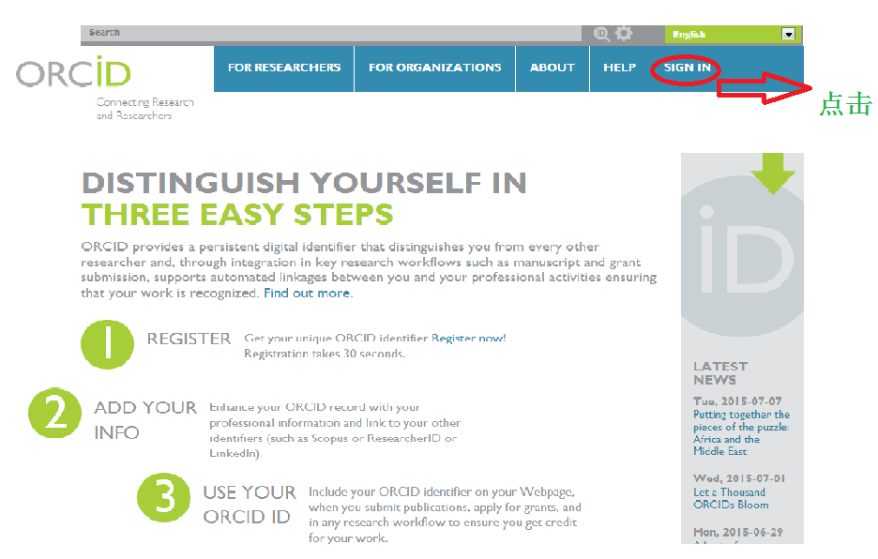
第二步：点击 SIGN IN，得:
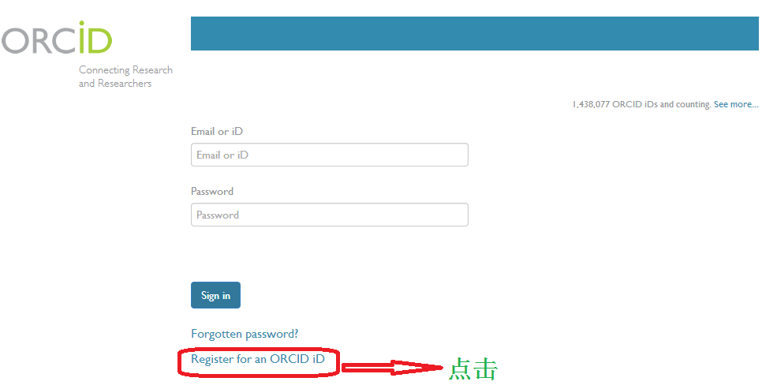
第三步：点击Register for ORCID iD，得：
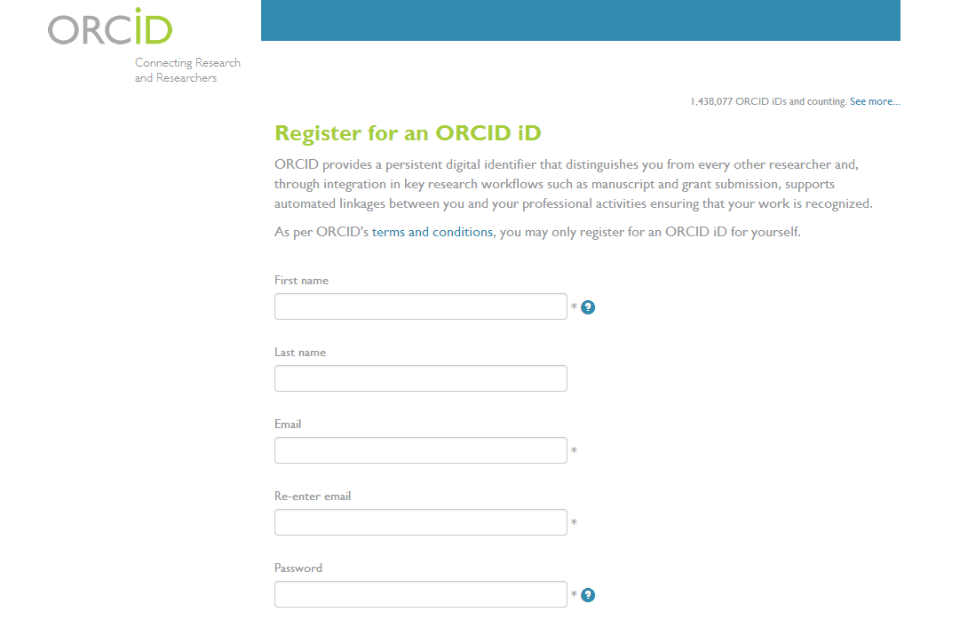
(1)填写First name:lihua 注：此处按照英语习惯填写中国人的名字
(2)填写Last name: li 注： 此处按照英语习惯填写中国人的姓氏
(3)填写的E-mail（邮箱）和确认电子邮箱必须匹配，即2个必须是同一个邮箱。
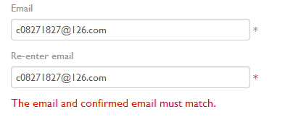
(4)填写密码
注:密码必须是8个或8个以上字符，且至少包含1个数字和至少1个字母字符或图形符号。
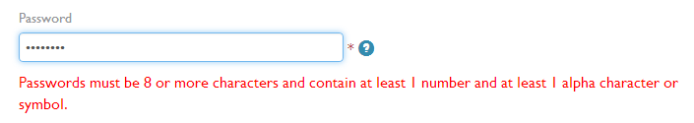
将刚才输入的密码再输入一次，注意两次输入的要一致。

(5) 此处，有个说明，即关于注册资料(作品，背景，资金，等等)的默认隐私情况的标注，点击问号处“？”，得：

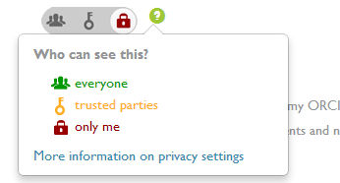
此处需要设定谁可以看到我提交的资料：每个人/可信任的合作者/只有自己，注册人可以根据自己的需要进行选择。
(6)提交资料后，即可得到自己的ORCID iD，由16位数字组成。
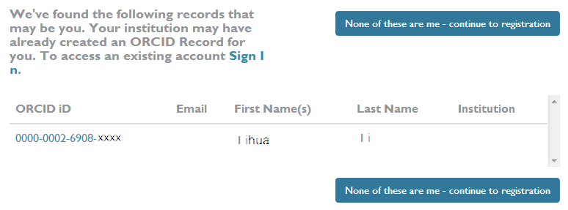
3 如何利用ORCID
应该结合ORCID的功能来对其进行利用，其核心功能为：(1)用于获取唯一标识符合管理活动记录的注册系统；(2)用于支持系统间通信和身份验证的API(Application Programming Interface，应用程序编程接口^{[9]})。
充分利用ORCID，需要个人、科研机构、图书馆、期刊、图书等多个群体共同努力，这里，科技期刊结合其自身特点和ORCID的功能来对其进行利用，具体为：
3.1 宣传ORCID的优势，鼓励科研工作者使用
科技期刊应该利用自己学术传媒的身份，大力宣传ORCID标识符的优势。借助ORCID可以简化科研工作者的投稿流程，由于各个期刊的系统不同导致科研工作者在向不同期刊注册投稿时，需要重复填写个人信息、耗费大量的时间，如果期刊投稿系统支持ORCID，例如三才采编系统^{[10]}，那么科研工作者投稿时就省去了填写个人资料的时间和程序，简化了投稿流程。科技期刊应该多刊发与ORCID相关的通知报道和学术论文，借助自己媒体的身份使科研工作者对ORCID形成感性认识，并鼓励科研工作者多投关于ORCID的论文。科技期刊可以结合自身与科研工作者紧密接触的机会，鼓励科研工作者申请使用ORCID，促进科研工作者的准确识别和研究成果的清晰归属，同时促进国内期刊与国际学术界接轨、加快期刊国际化的进程，实现作科研工作者与期刊的双赢局面。
3.2 利用ORCID协助科研工作者及科研机构整合科研信息
科研总结、科研评估活动报告的正规化及标准化是科研信息化管理的重要特征。对科研报告的评估与分析不仅可以为科研单位的管理部门提供及时、准确、可靠的数据和参考资料，同时还可以为科研工作者提供其所在学科的进展、前沿发展方向，帮助他们投稿、撰写专利、选择和申请基金项目。科技期刊利用ORCID整合科研工作者的科研信息，有利于科研工作者直观地了解自己的学术发展轨迹，便于科研工作者总结其在各个科研领域的发展情况，从而协助科研工作者理清科研发展思路，即帮助科研工作者从杂乱无章的数据中得出有价值的信息。科技期刊在整合科研息的过程中，不仅帮助科研工作者节省了大量的时间、服务了科研工作者、为期刊储备了学术人才资源，而且还为期刊理清了相关学科的发展脉络、便于期刊的进一步约稿。
科技期刊可通过设置从ORCID平台接受本刊的作者、审稿专家、读者、编委等科研工作者的科研活动的信息，定时填充论文、报告、专利、著作、各级政府部门的资政建议等，也可以通过在ORCID系统内设置相应的专栏，定期进行ORCID平台内的模板导出及相关科研资料的模板导入，使科技期刊及时掌握其刊载论文所在学科的科研活动的最新资料。科技期刊可以将这些资料免费提供给科研工作者，以提供他们开展科研报告、申请项目的效率，还可以将这些资料免费提供给相关部门，便于其针对实时性的评估结果制定正确的科研决策，最终实现持续性地报道学科科研活动。
3.3 帮助科研工作者实现数字化资料的有效管理
科研工作者的学术成果形式较多，具体包括实验相关数据、著作、学术论文、实验记录、专利成果等，而科研信息的范畴不仅包括科研成果，还涉及对科研工作者的个人资料、科研评估报告等信息的数字化管理。科技期刊是科研工作者一部分数字化科研成果的保存者和管理者，需要依据ORCID管理体系，对数字化科研成果进行系统地管理，具体途径包括：(1)利用ORCID标识符将不同归属、不同学术身份的同一人的各种形式的科研成果、科研信息整合起来，例如，既是作者、读者、审稿专家又是编委的科研工作者，科技期刊要把他的科研成果建立档案，即使不是在本刊上发表的成果也要归纳入档案，建立以科研学者为核心的科研信息组织及服务。这是为了更清楚地了解科研工作者的科研信息，以跟踪他的最新科研进展，便于约稿或者邀请他作为期刊的新领域的审稿专家；(2)以ORCID平台为中介，连接科技期刊与相关院校、研究所的科研信息系统和数据库，实现科技期刊与ORCID平台的科研信息的即时传递与同步更新；(3)将ORCID平台建设成为科技期刊的数字化资源的移动储存数字据，将作者的投稿承诺书、外审专家的意见书、编委会讨论决议、读者的意见反馈等转化成数字资料，上传到ORCID平台，既利于归档以防止这些珍贵资料的丢失、利于期刊平时的调取，也便于期刊间的数据交流。
3.4 借力ORCID中国平台提升科研工作者的学术知名度
中国科学院文献情报中心与 ORCID 进行合作，建立了中国 ORCID 注册平台iAuthor^{[11]}。iAuthor平台可以通过多种形式展示科研人员的科研论文发表的刊物，可以对论文的刊名进行检索，以及按照CSCD被引次数的方式排序，以分析科研论文的学术影响力。科技期刊可以利用这个平台以可视化的方式得出本刊不同年代的发表论文的轨迹，直观地了解与本刊相关的科研工作者在不同时期的研究兴趣和研究方向，以便于约稿或签约其为新领域的审稿专家，从而提高其学术知名度。同时，科研工作者借助ORCID向全世界展示自己的科研成果，尤其是发表在科技期刊上的论文，不再因为语种的限制而降低论文的影响力，这不仅在全世界范围内提高了作者的学术知名度，在一定程度上也提高了国内科技期刊的影响力，为国内科技期刊国际化发展提供了可能性。
4 ORCID的受益群体
除了科研工作者和科技期刊，基金资助者以及科研、人事等部门利用ORCID进行学术产出的统计、分析、评价和管理，也会受益。
(1)资金资助者利用ORCID系统，可以准确、系统地查询到基金申请人的基本情况，所发表的论文及著作，以及以前申请的基金项目，这些所有的科研产出对次基金的申请是否有利，是否存在学术不端行为，便于基金资助者快速准确地筛选申请人。
(2)科研机构利用 ORCID 对本单位的科研成果进行系统的追踪、管理、出版、传播，实现对论文、研究计划、著作、实验资料等的多角度、立体化管理；串联科研信息，提升科研产出、科研成果的能见度，营造良好的学术声誉及学术影响力。
(3)人事部门利用 ORCID 可以形成所在单位的科研人员学术简历，并运用于科研力量宣传、科研教学评估等多种情况。形成不同群体的科研分析与评估报告，为所在单位的科研战略制定、部署提供相关的信息。

参考文献
[1]Qiu J. Scientific Publishing: Identity Crisis [EB/OL]. [2014-08- 22]. http://www.nature.com/news/2008/080213/full/451766a.html.
[2] Haak L. A Vision to Transform the Research Ecosystem [EB/OL]. [2014-08-25]. http://www.editage.com/insights/a-vision-to-transform-the-research-ecosystem.
[3] 微生物学报. ORCID iD—科学家唯一身份认证标识码[J].微生物学报，2014(12)：1396.
[4] 蔡冬青。ORCID服务对图书馆科研服务的影响[J].内蒙古科技与经济，2015(4)：160-161.
[5]刘润达，王运红.开放研究人员及贡献者唯一标识(ORCID)概述[J].情报科学，2013,31(11)：86-90.
[6]Aerts R. Digital identifiers work for articles, so why not for authors?[J].Nature,2008,453(7198):979-979.
[7]Enserink M. Are You Ready to Become a Number?[J].Science,2009,323(3)：1662-1664.
[8] ORCID.ORCID funding and development efforts on target:Thomson Reuters Proxides Royalty-Free License for Research ID Code to Accelerate Development[Z].ORCID inc,2011.
[9]ORCID.What is ORCID [EB/OL].[2014-11-04].https://orcid.org/content/initiative.
[10]魏中青.ORCID国际学术身份证在我国科技期刊中的应用[J].科技与出版，2015(5)：101-104.
[11] 张建勇，黄永文，于倩倩，等.中国ORCID注册平台iAuthor的设计与实现[J]. 现代图书情报技术，2015(3)：84-91.

